淡江時報 第 1219 期
肯定淡江辦學創新與績效 馬來西亞中學校長共盼深化合作
即時
【記者吳映彤淡水校園報導】國際暨兩岸事務處主辦、馬來西亞校友會協辦的「2025淡江大學馬來西亞中學校長學術工作坊」，結業式於6月6日中午12時，在守謙國際會議中心HC403舉行，國際事務副校長陳小雀與國際長葉劍木，歡送來自馬來西亞的中學校長及校友們。

陳小雀感謝校長與師長特別自馬來西亞遠道而來，希望短短數日的工作坊，能讓大家感受到淡江的熱情與辦學用心。她特別提到這棟象徵淡江進入第五波「超越」的守謙國際會議中心，體現學校持續創新、追求卓越的決心，也期盼大家能給予回饋與建議，幫助本校持續進步。

結業式上許多校長均分享工作坊的體驗與感受，並紛紛表達感謝之意。他們提到此行對淡江有更進一步的認識，回去之後能向學生介紹並推薦就學。其中，韓江中學校長江美俐指出，淡江規劃的「全雲端智慧校園3.0」具體且扎實，展現教育發展的前瞻性與實踐力。她認為，淡江可善用AI與科技優勢，舉辦東南亞學生的創新競賽，提升學生對淡江的認識與興趣；同時推動創業與文學類比賽，擴大影響力。此外，她也希望淡江能多開設線上教師培訓課程，吸引更多東南亞地區教師參與，共同促進教育交流。

循人中學校長羅洪賢表示，透過此次參訪與各學院的簡報，對淡江課程有了更深入的認識。他認為，淡江緊扣AI趨勢，課程設計與設備配置皆具前瞻性，相較於他數十年前在臺求學的經驗，如今淡江在教學與資源上更顯先進。巴生濱華中學校長吳麗琪表示，淡江與該校推動AI的方向高度契合，並說明雙方早已簽訂合作協議，盼未來深化交流，將資源帶回校內提升教學，也希望淡江強化招生宣傳，可有效提升學生赴臺升學意願。

麻坡中化中學校長蔣璁江認為，淡江大學將AI全面整合進各學系課程，展現高度的前瞻性與整合能力，課程創新更是領先許多大學。他期盼未來能展開多元合作，例如開設假日線上課程及安排學生參訪，讓學生能實地體驗淡江的學術氛圍與資源。新山寬柔中學校長蔡勁雄表示，工作坊讓他深刻體會淡江的辦學底蘊及校務發展願景，且校園設施完善、學風開放，為學生提供良好學習環境。他期盼淡江開設更多能讓國際學生參與的線上課程，以及教育學院能協助教師進行專業培訓。最後由陳小雀頒發結業證明予各中學校長及校友，並播放他們在這幾天學習之旅的紀錄影片，為本次工作坊畫下溫馨圓滿的句點。
2025/06/12

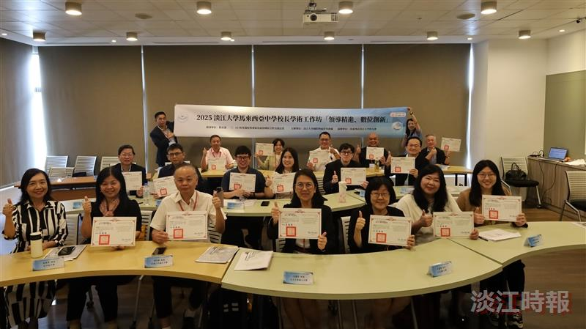
「2025馬來西亞中學校長學術工作坊」結業式，參與中學校長、校友拿著結業證書開心合影。（攝影／彭證睿）

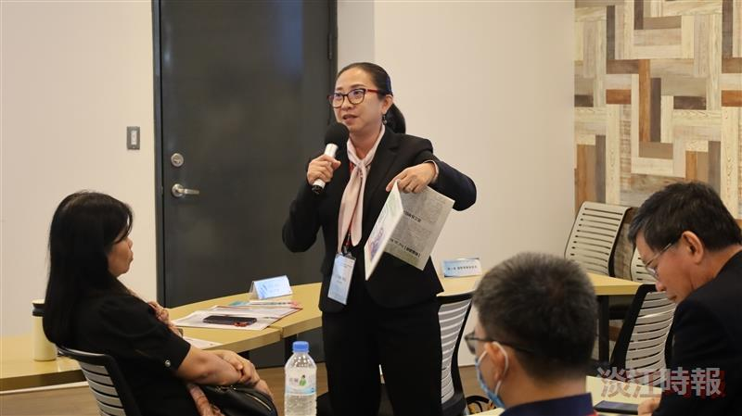
韓江中學校長江美俐分享這幾天的上課感想。（攝影／彭證睿）

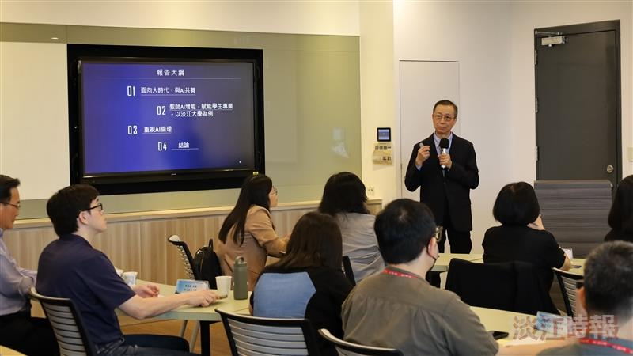
教務長蔡宗儒在工作坊中演講「AI 賦能--淡江大學引導您的專業邁向無限大的可能」。（攝影／彭證睿）

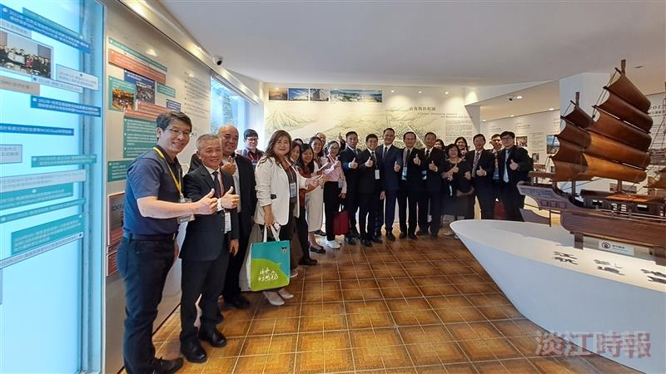
校長團前往校史館參觀，認識本校歷史及發展。（圖／圖書館校史組提供）

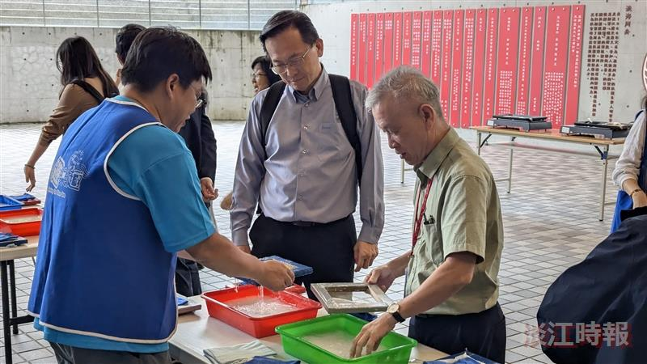
「化學遊樂趣」在同舟廣場讓校長團體驗造紙。（攝影／陳楷威）

